|  |  |  |
| --- | --- | --- |
| КОМИТЕТ  РЕСПУБЛИКИ ТАТАРСТАН  ПО ОХРАНЕ ОБЪЕКТОВ КУЛЬТУРНОГО НАСЛЕДИЯ | 250px-Coat_of_Arms_of_Tatarstan | ТАТАРСТАН РЕСПУБЛИКАСЫНЫӉ МӘДӘНИ МИРАС ОБЪЕКТЛАРЫН САКЛАУ КОМИТЕТЫ |

**ПРИКАЗ БОЕРЫК**

|  |  |  |  |
| --- | --- | --- | --- |
|  |  | № |  |

г. Казань

Об утверждении границ территории объекта культурного наследия регионального значения «Могила Мухаммадзакира Камалова, известного татарского религиозного деятеля (1804–1893)», 1804–1893 гг., расположенного по адресу: Республика Татарстан, Чистопольский муниципальный район, г. Чистополь, Татарское кладбище

В соответствии с Федеральным законом от 25 июня 2002 года № 73-ФЗ   
«Об объектах культурного наследия (памятниках истории и культуры) народов Российской Федерации», Законом Республики Татарстан от 1 апреля 2005 года № 60-ЗРТ «Об объектах культурного наследия в Республике Татарстан», в целях сохранения и государственной охраны объектов культурного наследия регионального значения и их территорий, как объектов градостроительной деятельности особого регулирования, приказываю:

1. Утвердить границы территории объекта культурного наследия регионального значения «Могила Мухаммадзакира Камалова, известного татарского религиозного деятеля (1804–1893)», 1804–1893 гг., расположенного по адресу: Республика Татарстан, Чистопольский муниципальный район, г. Чистополь, Татарское кладбище, согласно приложению к настоящему приказу.

2. Отделу учета объектов культурного наследия и градостроительной деятельности обеспечить внесение сведений о границах территории объекта культурного наследия регионального значения «Могила Мухаммадзакира Камалова, известного татарского религиозного деятеля (1804–1893)», 1804–1893 гг., расположенного по адресу: Республика Татарстан, Чистопольский муниципальный район, г. Чистополь, Татарское кладбище, в единый государственный реестр объектов культурного наследия (памятников истории и культуры) народов Российской Федерации и в Единый государственный реестр недвижимости.

3. Контроль за исполнением настоящего приказа оставляю за собой.

Председатель И.Н. Гущин

Приложение к приказу   
Комитета Республики Татарстан по охране объектов культурного наследия

от \_\_\_\_\_\_\_\_\_\_\_ 2023 № \_\_\_\_\_\_

**Границы территории**

объекта культурного наследия регионального значения   
«Могила Мухаммадзакира Камалова, известного татарского религиозного деятеля (1804–1893)», 1804–1893 гг., расположенного по адресу: Республика Татарстан, Чистопольский муниципальный район,

г. Чистополь, Татарское кладбище

Карта (схема)

границ территории объекта культурного наследия регионального значения   
«Могила Мухаммадзакира Камалова, известного татарского религиозного деятеля (1804–1893)», 1804–1893 гг., расположенного по адресу: Республика Татарстан, Чистопольский муниципальный район,

г. Чистополь, Татарское кладбище

**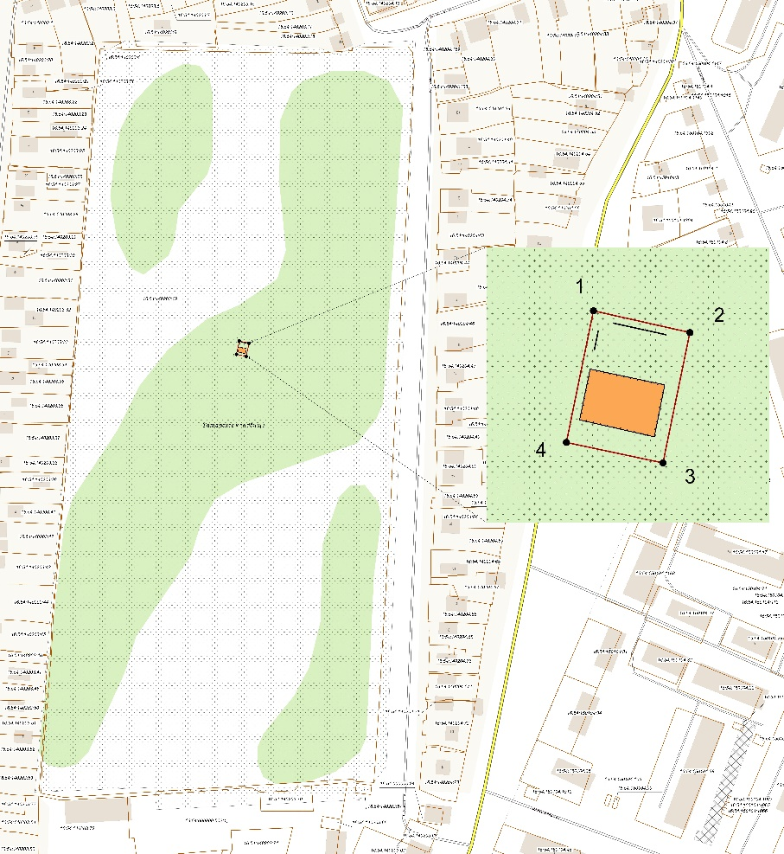**

Масштаб 1:1000

Используемые условные знаки и обозначения:

|  |  |
| --- | --- |
|  | – объекты культурного наследия, расположенные в границах территории |
|  | - границы территории объекта культурного наследия |
| **1 – 4** | - номер характерной точки границы территории объекта культурного наследия |
|  | – окружающая застройка |

Картографическое описание   
границ территории объекта культурного наследия регионального значения   
«Могила Мухаммадзакира Камалова, известного татарского религиозного деятеля (1804–1893)», 1804–1893 гг., расположенного по адресу: Республика Татарстан, Чистопольский муниципальный район, г. Чистополь, Татарское кладбище

Границы территории объекта культурного наследия регионального значения   
«Могила Мухаммадзакира Камалова, известного татарского религиозного деятеля (1804–1893)», 1804–1893 гг., расположенного по адресу: Республика Татарстан, Чистопольский муниципальный район, г. Чистополь, Татарское кладбище, проходят:

|  |  |  |
| --- | --- | --- |
| Прохождение границ | | Описание прохождения границ |
| от точки | до точки |
| 1 | 2 | от точки 1 в юго-восточном направлении на расстояние 6,33 метра до точки 2 |
| 2 | 3 | от точки 2 в юго-западном направлении на расстояние 8,50 метра до точки 3 |
| 3 | 4 | от точки 3 в северо-западном направлении на расстояние 6,34 метра до точки 4 |
| 4 | 1 | от точки 4 в северо-восточном направлении на расстояние 8,57 метра до точки 1 |

Таблица характерных точек

границ территории объекта культурного наследия регионального значения   
«Могила Мухаммадзакира Камалова, известного татарского религиозного деятеля (1804–1893)», 1804–1893 гг., расположенного по адресу: Республика Татарстан, Чистопольский муниципальный район, г. Чистополь, Татарское кладбище

|  |  |  |
| --- | --- | --- |
| № | Координаты характерных точек  в местной системе координат (МСК-16) | |
| X | Y |
| 1 | 428499.455 | 2211678.106 |
| 2 | 428497.951 | 2211684.260 |
| 3 | 428489.662 | 2211682.367 |
| 4 | 428491.104 | 2211676.194 |
| 1 | 428499.455 | 2211678.106 |